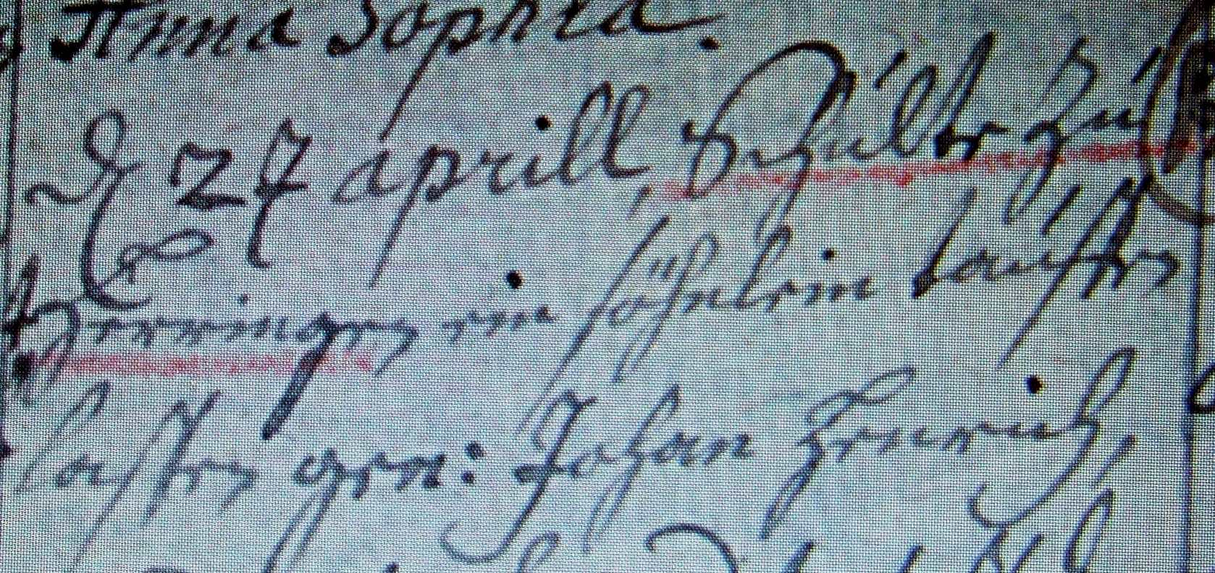

Kirchenbuch Herringen 1713; ARCHION-Bild 33 in „Taufen 1694 – 1765“
Abschrift:
„d 27 Aprill Schulte zu Herringen ein Söhnlein taufen lassen gen: Johan Henrich“.

